目 次
1.用途及特点……………………………………………… 1
2.主要技术参数…………………………………………… 1
3.仪器的结构及原理……………………………………… 2
4.仪器的使用方法………………………………………… 5
5.仪器的保养及维修……………………………………… 8
6.常见故障及其处理方法………………………………… 9
7.仪器成套性……………………………………………… 9
8.售后服务事项和生产者责任…………………………… 9
9.配置清单…………………………………………………13

1．用途及特点

旋光仪是测定物质旋光度的仪器。通过旋光度的测定，可以分析确定物质的浓度、含量及纯度等，广泛地应用于制糖、制药、石油、食品、化工等工业部门及有关高等院校和科研单位。我厂系国内生产旋光仪的专业厂家，生产WXG-4圆盘旋光仪、WZZ-1自动指示旋光仪、WZZ-2B自动旋光仪、WZZ-2S（2SS）自动旋光仪、SGWZZ-1 自动旋光仪、SGWZZ-2 自动旋光仪等。
SGWZZ-3自动旋光仪（下面简称仪器）采用发光二极管作光源，避免了频繁更换钠 光灯的麻烦。仪器内的温度控制装置具有加热及冷却功能，如果使用控温型试管可以对试样旋光度进行控温测量。仪器上的大屏幕液晶显示器提供人机对话菜单操作方式，简便直观、稳定可靠。

2．主要技术参数

测量模式：旋光度、比旋度、浓度、糖度
光源：发光二极管（红色光源）
工作波长：589.3nm（钠 D 光谱）
测量范围：±70°（旋光度）
最小读数：0.001°（旋光度）
示值误差：±0.01°（-15°≤旋光度≤+15°时）
±0.02°（旋光度＜-15°或旋光度＞+15°时）
重复性（标准偏差 s）：0.006° （旋光度）
温度控制范围：15℃-30℃
控温准确度：±0.5℃
显示方式：超大屏幕(320×240 点)点阵式液晶显示
试管：200mm、100mm 普通型、100mm 控温型
输出通信接口：USB1.1 和 RS232 串行接口由屏幕菜单选择
电源：220V±22V，50Hz±1Hz，250W
仪器尺寸：718mm×342mm×230mm
仪器净重：30kg
仪器等级：0.02级

3．仪器的结构与原理
3.1 基本应用原理
众所周知,可见光是一种波长为380nm～780nm的电磁波，从统计规律上来说，相应的光振动将在垂直于光传播方向上遍布所有可能的方向，而且所有可能的方向上相应光矢量的振幅（光强度）都是相等的，通常叫做自然光。利用某些器件（例如偏振器）可以使振动方向固定在垂直于光波传播方向的某一方位上，形成所谓平面偏振光。平面偏振光通过某种物质时，偏振光的振动方向会转过一个角度，这种物质叫做旋光物质，偏振光所转过的角度叫旋光度。如果平面偏振光通过某种纯的旋光物质，旋光度的大小与下述三个因有关：
a) 平面偏振光的波长λ，波长不同旋光度不一样。
b) 旋光物质的温度 t，不同的温度旋光度不一样。
c) 旋光物质的种类，不同的旋光物质有不同的旋光度。
用一个叫做比旋度 的量来表示某种物质的旋光能力。
通常，规定旋光管的长度为1dm(100mm)，待测物质溶液的浓度为 1g/mL，温度为 t℃，平面偏振光波长为λ时在此条件下测得的旋光度叫做该物质的比旋光度，用[α]tλ表示。比旋光度仅决定于物质的结构，因此，比旋光度是物质特有的物理常数。
αtλ=[α]tλ·L·C （1）
式中L为测试溶液（旋光试管）长度，仪器使用 mm 作为长度单位；C为测试溶液中旋光物质的浓度，仪器按照通常方法即每100mL 溶液中含有旋光物质的克数来表示。
若事先已知测试物质的比旋度[α]tλ，在一定波长一定温度下测出旋光度αtλ，测试溶液的长度为L，则可由（2）式计算出溶液中旋光物质的浓度C
C=αtλ/[α]tλ·L （2）
倘若溶质中除含有旋光物质外还含有非旋光物质,则可由配制溶液时的浓度和由(2)式求得的旋光物质的浓度C，算得旋光物质的含量或纯度。
3.2 光学零位原理
若使自然光依次经过起偏器和检偏器，以起偏器和检偏器的通光方向正交时作为零位，检偏器偏离正交位置的角度α与入射检偏器的光强I之间的关系按马吕斯定律为
I=I0 COS２α
如图 1 曲线 A 所示

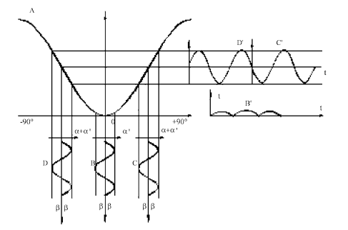

图1
法拉弟线圈两端加以频率为f的正弦交变电压 u=Usin2πft时，按照法拉弟磁光效应， 通过的平面偏振光振动平面将迭加一个附加转动角度：α1=β·sin2πft在起偏器与检偏器之间当有法拉弟线圈时出射检偏器光强信号如下：
a)在正交位置时可得图1曲线B与B′光强信号为某一恒定的光强迭加一个频率为2f的交变光强。
b)向右偏离正交位置时可得图1曲线C与C′光强信号为某一恒定的光强迭加一个频率如f的交变光强，见曲线 C′。
c)向左偏离正交位置时，可得图1曲线D与D′光强信号为某一恒定的光强，迭加一个频率为f的交变光强，见曲线D′，但交变光强的相位正好与向右偏离正交位置时的交变光强信号相位相反。
故鉴别光强信号中f分量的交变光强是否为零。可精确判断起偏器与检偏器是否处于正交位置，鉴别f分量交变光强的相位，可判断检偏器是左还是右偏离正交位置。

3.3 仪器结构
图2是仪器的结构框图。发光二极管发出的光依次通过光阑、聚光镜、起偏器、法拉第调制器、准直镜。形成一束振动面随法拉第线圈中交变电压而变化的准直的平面偏振光，经过装有待测溶液的试管后射入检偏器，再经过接收物镜、滤色片、光阑、波长为589.3nm的单色光进入光电倍增管，光电倍增管将光强信号转变成电讯号，并经前置放大器放大。自动高压是按照入射到光电倍增管的光强自动改变光电倍增管的高压，以适应测量透过率较低的深色样品的需要。
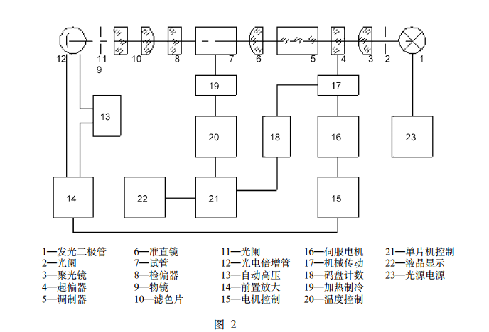

若检偏器相对于射入的偏振光平面偏离正交位置，则通过频率为f的交变光强信号，
经光电倍增管转换成频率f的电信号，此电信号经过前置放大后输入电机控制部分，再经选频、功放后驱动伺服电机通过机械传动带动起偏器转动，使起偏器产生的偏振光平面与检偏器到达正交位置，频率为f的电信号消失，伺服电机停转。
仪器一开始正常工作，起偏器按照上述过程自动停在正交位置上，此时将计数器清零，定义为零位，若将装有旋光度为α的样品的试管放入样品室中时，入射的平面偏振光相对于检偏器偏离了正交位置α角，于是起偏器按照前述过程再次使偏振光转过α角获得新的正交位置。码盘计数器和单片机电路将起偏器转过的α角转换成旋光度并在液晶显示器上显示测量结果。
仪器具有温度控制器可以控制样品温度，需要控温时应使用控温型旋光试管。由铂电阻测量旋光管的实际温度输入单片机，一面由液晶显示器显示温度数值同时送出控温信号至温度控制电路，控制半导体制冷器冷却或加热，使旋光管温度保持在设定值附近。需要控温与否可用按键在液晶显示屏幕上随时操作

4.仪器的使用方法
4.1 仪器使用条件
1.仪器应安装在坚固的工作台上，必须避免震动。仪器四周距离墙壁至少10cm以上，
以保证及时散热。
2.仪器应保持干燥，避免潮气及腐蚀性气体侵蚀，尽可能在20℃的工作环境中使用仪
器。
3.仪器电源使用220V50Hz 交流电源（如果电压不稳要求使用交流电子稳压器），将
电源插头插入电源插座并保证接地脚可靠接地。
4.2 仪器设置和按键使用
仪器液晶屏显示有两个内容完全相同的页面:
参数设置：可重新设置参数的项目为“青色”底色！所有参数均有缺省值！
运行测试：无任何项目为“青色”底色！
开机先进入“参数设置”页面，两种页面的互相切换可以使用屏外按键；“设置/退
出”；在“参数设置”页面，也可等待数分钟，自动退出进入测试页面。
但须注意：当在“参数设置”页面，屏外按键除“设置/退出”和“复位”键外一概无
效；当在“运行测试”页面（无青色底色）时，屏外全部按键均能起作用，而显示屏内的触摸按键则全无作用。各按键意义与表面标注一致。
各项参数设置确认并退出“参数设置”页面后，所有参数能自动保存（包括关机后保存）直到需要修改。需要修改各单项参数的设置时，可以在“参数设置”页面内，按触该项青底色触摸键，有效触摸按键应有“滴”声响应，然后出现设定该项参数的子菜单！在子菜单中各个按键均被蓝色边线框出，ENTER（确认）键同时起到退出该子菜单的作用！BACK键的作用是调出原参数！在需输入数字的子菜单中，←左向箭头键可以消除之前输入的一位数字，+/-键可以更改该参数的正、负符号。并请注意每个数字性参数设置的子菜单中，首行均标
注出输入数字的限制范围。
测试结果的显示模式，有四个选项：1旋光度、2比旋度、3浓度、4糖度。当选择比旋度或浓度模式时，会出现一个二级子菜单，提醒需增加输入一项参数，分别为浓度或比旋度的设置。溶液浓度计算是每100mL溶液中含有旋光物质的克数。当输入比旋度参数时可使用“+/-”键对数值进行正负号转换。通讯口设置，有RS232和USB二个选项，缺少为RS232通讯。
在参数设置页面，还有试样温度设定。但是，在测试页面中的“温度控制：OFF/
ON”一栏，则应按动屏外键盘上的“温控”键对OFF或ON进行切换，在不使用控温方式测
试时应保持OFF状态。
注意试管长度的设置，应以mm为单位，例如2dm旋光试管应输入200mm数值。
设置复测次数：在1－6之间选择，如果需自动计算均方差，则应设定为2次以上。
4.3 仪器使用方法
1.仪器液晶屏显示相应工作模式测试窗口的形式如下：
a) 模式为旋光度时，测量内容显示旋光度，数据栏显示α或α均值，脚标有均值字样，表示平均值。
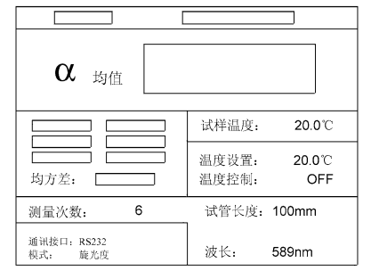

b) 模式为测比旋度时，测量内容显示比旋度，数据栏显示[α]或[α]均值，脚标有均值字样，表示平均值。需要在设置时输入试管长度(mm)、溶液浓度及测量次数。
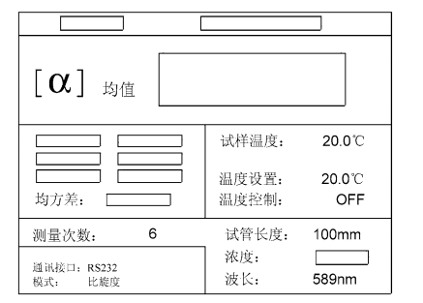

c) 模式为测浓度时，测量内容显示浓度，数据栏显示C或均值，脚标有均值字样，表
示平均值。需要输入试管长度、比旋度及测量的次数，若比旋度为负请输入负值。
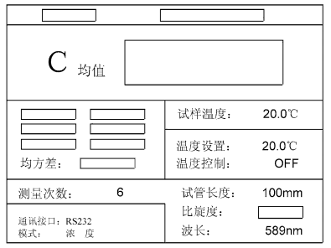

d) 模式为测糖时，测量内容显示国际糖度，数据栏显示Z或Z均值，脚标有均值字样，表示平均值。需要输入测量的次数。仪器在转换成糖度显示时均当作200mm长度试管处理，如果使用其它长度试管可自行简单计算。
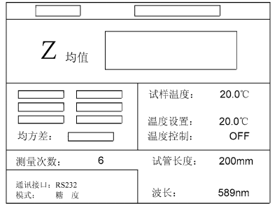

e) 各数据栏下面的均方差为测量次数＞1次时的标准偏差，反映样品制备及仪器测试结果的离散性，离散性越小，测试结果的可信度越高。
2. 将装有蒸馏水或其它空白溶剂的试管放入样品室，盖上样品室盖，按清零键，显示0读数。试管中若有气泡，应先让气泡浮在凸颈处；通光面两端的雾状水滴，应用软布擦干。试管螺帽不宜旋得过紧，以免产生应力，影响读数。试管安放时应注意标记、位置和方向。
3. 取出试管。将待测样品注入试管，按相同的位置和方向放入样品室内，盖好室盖。仪器将显示出该样品的旋光度（或相应示值）。
4. 仪器自动复测n次，得n个读数并显示平均值及均方差值（均方差对n＝2有效）。如 果复测次数设定为1，可用复测键手动复测，在复测次数＞1时，无论何时按“复测”键，仪器将消除已有数据，重新开始新一轮的测试。
5. 如果要对样品进行控温式测量，则需使用控温型旋光试管。按前面所述设定温度，温度控制状态置于OFF。在试管中装好样品并检查不能有气泡存在。将装有样品的控温试管放入样品室并将试管的导热平面紧贴样品室的传热平面，将温度传感器插入控温试管的测温孔，盖上样品室盖。
注意：务必将温度传感器插入控温试管的测温孔中，使控温正常进行。
然后按一下“温控”键使温控处在ON状态，此时样品温度开始向设定温度方向变化直至达到设定值。
6. 如果需要规定温度的测量值，则必须当温度稳定后按动复测键，以确保测试结果的正确。
7. 要取出控温试管前或不进行控温测试应按动“温控”键使温控处在OFF状态。
8. 每次测量前，请按“清零”键。
9. 仪器使用完毕后，应关闭电源开关。
请注意，在个别情况下：例如当使用USB通讯，同时选用需要复杂计算的工作模式时，在机器运转或传送数据期间，切勿贸然按动各个按键；否则程度可能陷入“死机”，其表现是按键失去作用、显示数据不再更新，此时请按“复位”键，进入参数设置页面，再退出进入测试页面，即可恢复正常。
4.4 仪器与PC机通讯的建立方法
1. 通过RS232与PC机通讯：
⑴ 开机前，可靠连接RS232通讯连线；
⑵ 旋光仪在参数设置中选择通讯方法为1.RS232（该通讯方法为缺省方法）。
⑶ PC 机在WINDOWS XP 中可以用以下方法建立接收文件：单击或选“开始”、“附件”、“通讯”、“超级终端”，在决定文件名和图标后，请根据实际连接情况选定通讯口（一般应为COM１），并确定波特率为9600。
⑷ 测量过程中，按下“发送”键，有关测量数据就会出现在该“超级终端”的文件上。
⑸ 其它问题请参看“按键使用方法”的相关说明或参照超级终端的使用方法。
2. USB 通讯：
⑴ 使用USB通讯的必要前提是：上位机安装相应的驱动程序和VB6操作软件。
⑵ 安装专用驱动的方法：在旋光仪的参数设置中选择 USB 通讯；并进入测量页面。
⑶ 连接USB通讯线后，windows XP 显示发现新硬件，并启动安装驱动软件的菜单，请选择在给定路径中寻找驱动程序，将路径指向厂方提供的光盘，打开“Host_soft”文件夹，指定“USB_Driver”文件夹，然后点击“下一步”，即可完成硬件驱动的安装。可暂时关闭旋光仪电源。
⑷ 在你的个人电脑中已经安装VB6操作软件的前提下，将厂方提供的光盘内 Host_soft文件内，名为“VB6_usbAPI”的文件夹拷贝到你的硬盘中，打开该文件夹。
⑸ 重新打开旋光仪电源，并进入测量页面，再双击启动工程文件“FileTransfer”,显示VB6 程序源代码，点击“启动”程序的按钮。
⑹ 在应用软件窗口中，产品型号栏内应已经显示“sgw2”，表示通讯已正常建立；点击“接收数据”命令，在其旁边的窗口中显示接收到的数据。注意：若在测试完成之前，发出要求发送数据的指令，则机器发出的信息是：“It is not OK!”只有当测试完成形成一套数据后，发出要求发送数据的指令，则机器发出六个测量数据（若设置复测次数小于6，则其他数据为0），加一个均方差计算数据，其后跟一个字母，表示测量数据的项目：
a：旋光度；@：比旋度；C：浓度；Z：糖度。（利用“browse”命令，指定文件存储路径及文件名，否则下面的操作将文件存入当前文件夹内），在“数据存储入”命令按钮的下方输入文件名，然后点击该命令，可将接收到的数据存储到你的硬盘中。点击“Close”命令即退出程序。请在公开的源代码基础上，利用已有的通讯控件，编制你自己的用户程序。需要注意：你的程序请掌握适当节奏，必须避免在测量正进行时，要求下位机传送数据，因为这将中断它的正常测量程序，不仅有可能影响测量正确性，严重时还会导致上位机或下位机机死机！
注意：当仪器尚未开始或正在进行一轮测试时，不惧按下“发送”按键，上位机会弹出一个提示窗口：“测量尚未完成，请等待！”请按“确定”键，使应用软件恢复“等待上传数据”状态。不过，还是应该尽量避免在仪器未完成一轮测试前，要求下位机传送数据，因为这将中断它的正常测量程度，如此，不仅可能影响测量正确性，严重时还会导致下位死机！
注: (1) 比旋度计算公式为[α]=100α/LC
式中α为测得的旋光度（度）
C为每100ml溶液中含有被测物质的重量（克）
L为溶液的长度（分米）
测比旋度可用模式2操作。
(2) 由测得的比旋度，可示得样品的纯度：
纯度＝实测比旋度/理论比旋度
(3) 测量国际糖分度的规算：
根据国际糖度标准，规定用26g纯糖制成100ml溶液，用2dm试管，在20℃下用钠光测定，其旋光度为+34.626°，其糖度为100°Z。本仪器用模式 4 可直读国际糖度。

5.仪器的保养及维修
5.1 仪器的保养
仪器应安放在干燥的地方，避免接触腐蚀性气体，防止受到剧烈的振动。
经过一段时间使用之后由于外界环境的影响，仪器的光学系统表面可能积灰或发霉，影响仪器性能，可用小棒缠上脱脂棉花蘸少量无水乙醇或醋酸丁脂轻轻揩擦。
如有霉点可用棉花蘸酒精后，再蘸少量的氧化铈（红粉）或碳酸钙轻轻揩擦，光学零件一般勿轻易拆卸。光学零部件一经拆卸就破坏了原来的光路，必须重新调整，否则仪器性能将受影响甚至无法工作。若因故必须拆卸更换光学零件，应送我厂解决。
5.2 光路的检查
可用外径为φ30mm的一个圆片放入试样槽中测试光束的出口处，在较暗的室内光线下可以看到测试光束投射到此圆片上的光斑，此光斑应呈圆形且与圆片基本同心，如光斑明显不圆，或明显偏离中心则必将影响仪器的性能，应送我厂处理。

6．常见故障及其处理方法
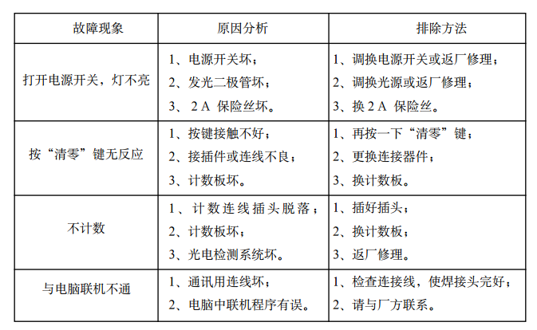

7. 仪器成套性（详见装箱单）

8. 售后服务事项和生产者责任
8.1 对本厂产品实行三包“包修、包换、包退”。
8.2 本厂产品三包的期限为十二个月，以购货发票上时间为准。

上海申光仪器仪表有限公司
SGWzz-3自动旋光仪
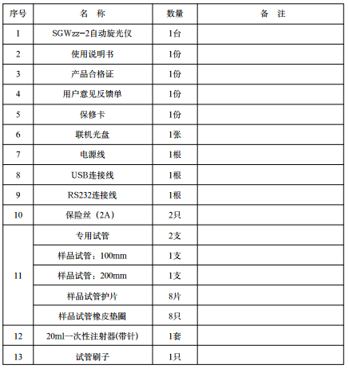
配置清单

温馨提示
如仪器在安装使用操作过程中遇到问题，请与我公司技术售后服务联系。
联系电话（传真）：021-62551734
021-52381306
手机：13917966483
联系人：陈晓斌
上海申光仪器仪表有限公司
技术部

温馨提示

请注意当地电压一定要在220V才能使用该仪器。

上海申光仪器仪表有限公司

